Университет ИТМО
Факультет ФПИ и КТ
P3211

Отчет
по лабраторной работе №1

«Веб-программирование»

Вариант 11013
Студен:
Ляо Ихун
Гр.P3211
Предподаватель:
Письмак Алексей Евгеньевич

Исходный тест:
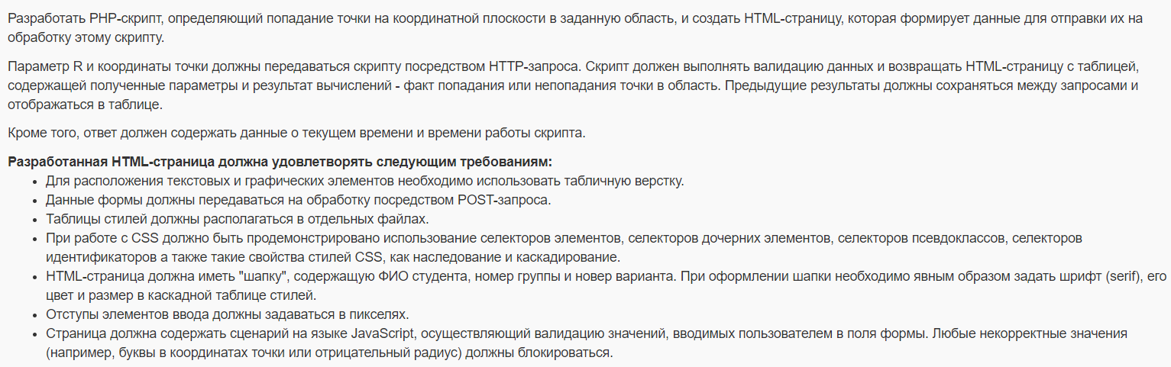

Описание программы:
https://github.com/LiaoYihong-1/web_Lab1

Вывод:
В итоге Css определяет как наша страница выглядит. HTML решает что есть в странице(разные элемент). Javascript, который в HTML, определяет действие клиента. А php, который работает в севере, обработать запрос из клиента.

